第3章 “易语言”的命令

本章主要介绍“易语言”的命令概念，并举出一个大小数判断的例子,介绍判断语句，以及介绍选择语句和循环语句。



本章学习内容：
3.1 初识命令 3.5 跳转类流程控制命令
3.2 大小数问题，判断命令 3.6 易语言常用语句
3.3 选择命令 3.7 课后练习
3.4 循环类流程控制命令


命令是比较重要的概念。程序实际上是由很多的命令组成的。
“易语言”依靠众多的命令支持着程序的运行。若干命令即组成程序。
“易语言”提供了五百种以上的命令供用户随时调用。通过本章的学习，可以熟练使用命令以及查看命令的即时帮助文件。学习查看命令的即时帮助是本书的教学目的之一，因为“易语言”还在不断的增加命令，对于新增加的命令，在你拿到最新版本时，就可以通过这样的方法去学习命令的使用方法。

3.1 初识命令

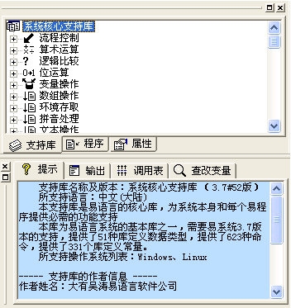
打开支持库面板，用鼠标点击系统核心支持库，再按下F1热键。可以在提示面板中得到相关的支持库信息。

通过上述的操作后，就可以看到您当前的版本提供的所有命令条数了。

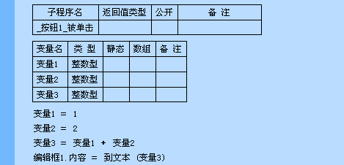

如前面章节中“1+2等于几”例程中所提到的：
编辑框1.内容 ＝ 到文本 (变量3)
其中“到文本（）”就是一个命令，这个命令可以接收一些数据以供其处理，这些数据被称为参数。这个命令就接收了一个数值参数“变量3”，并将这个数值转换为文本型，交由编辑框显示。

命令是由系统提供的能够完成某一特定功能的指令。它在“易语言”中的书写格式为：
命令名称 （参数，...... ）
一组命令就形成了程序。
命令名称是程序中调用时所使用的名称。
命令所能接收参数的数目和各参数的数据类型由命令本身所决定。所有参数必须用括号一起括住，多个参数之间用逗号隔开。命令执行完毕后还可能返回数据，是否返回数据及所返回数据的数据类型同样由命令本身所决定。如 “到文本（）”命令就将返回文本型数据。
下面通过具体编程来理解上述概念。这个程序列举了几个简单命令的用法。

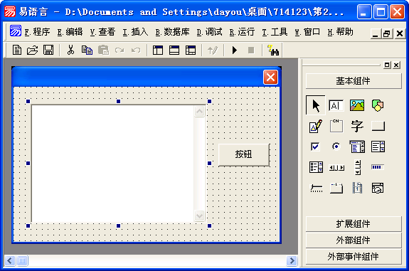
①新建一个易程序，选择编辑框组件，在窗口中拖拉出一个编辑框1组件。

②选择按钮组件，在窗口中拖拉出一个按钮1组件。

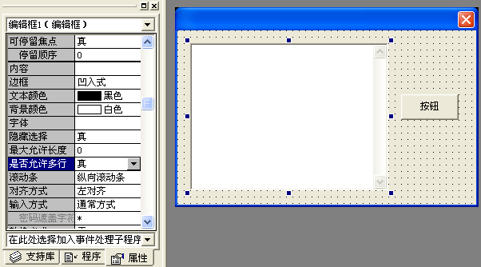
③激活编辑框控件，再展开属性面板，从中找到“是否允许多行”属性，将之改为“真”。
将“滚动条”属性改为“纵向滚动条”。

④用鼠标双击按钮1，以进入程序设计界面。

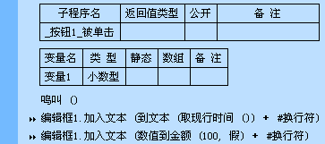

⑤依次输入以下的程序代码：
鸣叫 ()
编辑框1.加入文本 (到文本 (取现行时间 ()) ＋ #换行符)
编辑框1.加入文本 (数值到金额 (100, 假) ＋ #换行符)

初学者可能对第二、三行语句的首部不大理解，稍后会讲到，现在只需要知道此语句就是将取现行时间、数值到人民币这两个命令的返回数据显示出来就可以了。
在上面的程序中使用了3个不同的命令：“鸣叫（）”、“到文本”、“取现行时间（）”、“数值到人民币（）”。

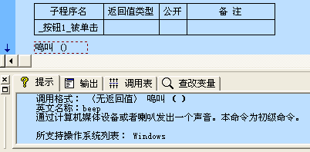
对于“鸣叫”命令，通过将命令行激活，按F1热键查看其解释，可以了解到它既不接收参数也不返回数据，仅用作完成发声功能，所以它的参数部分是空的。

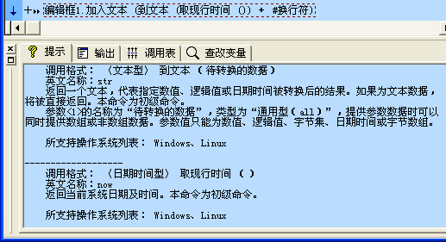
“取现行时间”命令将返回一个日期时间型数据，它也没有参数。
“到文本（）”命令将返回一个文本型数据，它的参数就是“取现行时间”命令返回的一个日期时间型数据。“到文本（）”命令接受了日期时间型数据，并将之转换为文本。

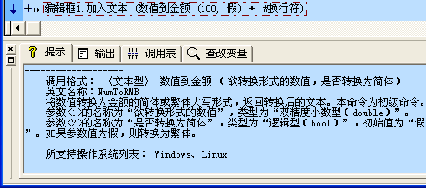

“数值到人民币”命令返回文本型数据并且接收两个参数：参数1类型为双精度小数型，名称为“欲转换形式的数值”；参数2类型为逻辑型，名称为“是否转换为简体”，其默认值为“假”。由于在程序中没有为参数2提供数据，所以系统自动取用其默认值。

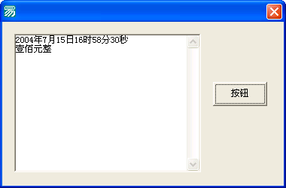
⑥按快捷键F5键，试运行这个程序，点击按钮，可以看到运行的结果。
查看完成后，请结束程序试运行。

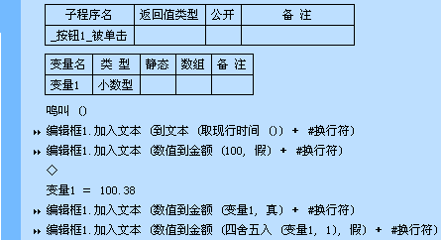
⑦按[Ctrl+L]键，加入一个名称为“变量1”的小数型局部变量。

⑧在子程序尾部继续添加以下语句：
容器1 ＝ 100.38
编辑框1.加入文本 (数值到 (变量1, 真) ＋ #换行符)
编辑框1.加入文本 (数值到金额 (四舍五入 (变量1, 1), 假) ＋ #换行符)

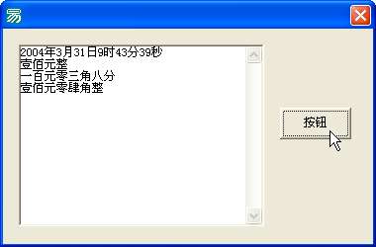
⑨按快捷键F5键，试运行这个程序，点击按钮，可以看到运行的结果。
查看完成后，请结束程序试运行。

从“数值到人民币（变量1，真）”语句可以看出，命令的参数数据可以通过变量来提供。而“数值到人民币（四舍五入（变量1，1），假）”说明，命令的参数数据还可以通过另外一个命令的返回值来提供。

命令参数类型提供时要类型一致，例如是小数型就不能提供文本型。大家可以试一下，将“数值到人民币（变量1，真）”改为“数值到人民币（"文本"，真）”。

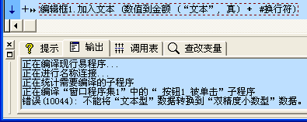

改好后，再试运行一下，就会发现程序不能正常运行，并且光标条会停留在出错行上，输出框中显示程序运行时的错误信息。

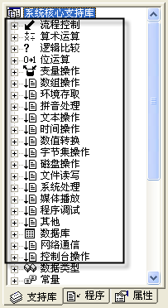
易语言中内置了500多种命令，可在任何时间任何地点随意调用。利用它们能够轻松地完成众多复杂的功能。一个复杂的程序通常是由许多命令组合而成。
提示：在支持库面板中，所有的系统库函数被分为20类依次列出。单击某个分类前的“+”号使其变为“-”号，即可查看该分类中的命令。而点击其中的任意一个命令名称，立刻就可以在提示面板中看到关于该命令的详细帮助。这是在易语言中寻求帮助的很重要的方法。
大家应尽量抽时间多浏览浏览这些命令，只要平时有了一些印象，用的时候再查找就快捷多了。这样在编程时，要实现什么功能，虽有时不能立刻准确地记起要用到的函数，也总能很快地在支持库中查到它。

3.2 大小数问题与判断命令
在这里，我们将对两个数字进行判断，以找出其中的最大数。
接下来会详细分析一下易语言的判断命令。通过全可视化设计界面，我们可以非常清楚的了解程序的走向。



“易语言”中的流程控制类命令目前有下面几种，请先在系统中查看有关各命令的详细解释（指在支持库面板中找到命令后按F1即时帮助键查看）。
分支类： 如果、如果真、判断
循环类： 判断循环首、循环判断首、计次循环首、变量循环首
跳转类： 到循环尾、跳出循环、返回、结束

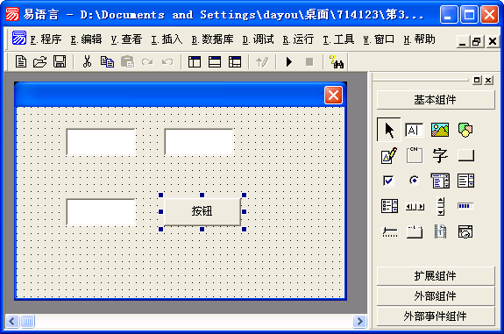
①新建一个易程序，并放三个编辑框，一个按钮在启动窗口中。
②双击按钮，以进入“_按钮1_被单击”事件子程序的设计界面。

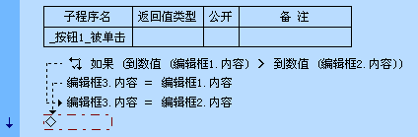

③依次输入以上三行程序代码：

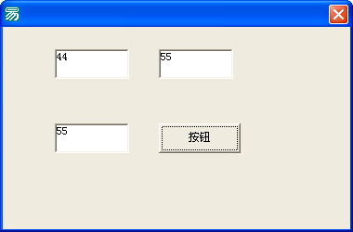
④按F5键试运行。在上一排两个编辑框中分别输入两个不同的数字，点击按钮后，就会在下排的编辑框中显示最大的那个数字。
试运行结束后，请退出程序运行。

大家将光标定位在如果命令行上，观察一下，就可以发现，标记会在
与
两者之间切换。

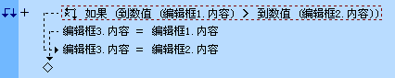

与
流程线互相配合。
表示当条件成立时，就执行下面的程序。另有一个跳出判断的箭头。
表示当条件不成立时，就执行左边箭头所指向的程序。

这三行程序代码表示的是：如果编辑框1比编辑框2大，就在编辑框3中显示编辑框1的内容，否则就在编辑框3中显示编辑框2中的内容。

请将上述程序代码删除，改为“如果真”的流程语句。

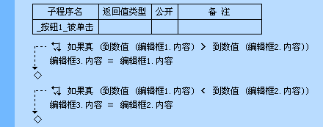

可以看到“如果真”命令与“如果”命令相比少了一个箭头。原来“如果真”命令的条件成立时，即执行条件成立的语句，否则什么也不作。

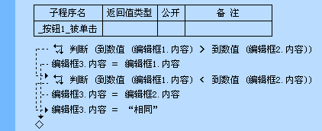
请将上述程序代码删除，改为“判断”的流程语句。

单个的“判断”语句可以代替“如果”语句。多个判断语句进行判断时是进行同一时间的判断，并且最后有一个默认判断分支。

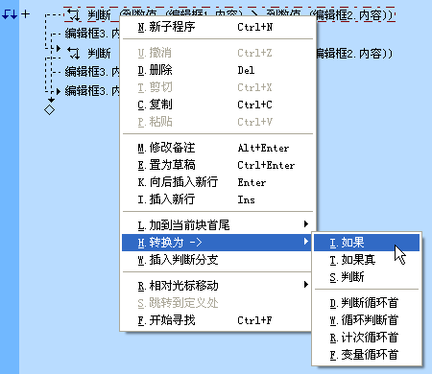
可以使用鼠标右键在判断语句上单击。在弹出的菜单中可以将判断语句进行转换到其它类型的。

可以使用鼠标右键在判断语句上单击。在弹出的菜单中选择“插入判断分支”来直接增加判断分支。

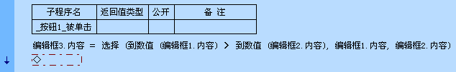
简单的判断也可以用“选择（）”命令代替。
选择命令的第一个参数是成立条件，第二个参数在条件为真时返回本项。第三个参数在条件为假时返回此项。

3.3循环类命令

前面讲的是判断型命令，在这里要讨论的是循环类命令。

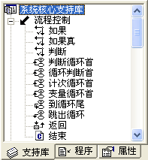
循环类命令有四个，分别是：判断循环首（）、循环判断首（）、计次循环首（）、变量循环首。如果记不住，可以在支持库面板中找到。

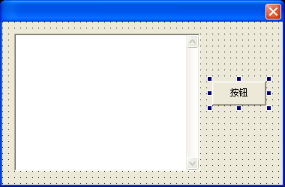
如本章开始一样，制作这样一个程序界面。
双击按钮控件，进入程序代码录入界面。

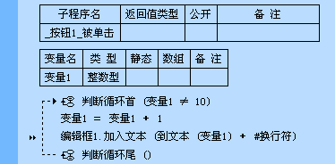

新增加一个变量，变量名为“变量1”，类型为整数型。再输入四行程序代码。

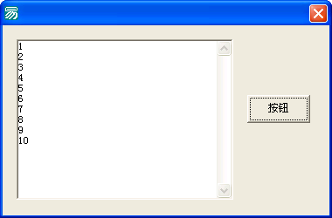

按下F5快捷键，试运行这个程序，并且点击其中的按钮，可以看到编辑框中依次显示从1到10的数字。

原来上述4行的对应含意是：
判断循环首（变量1 ≠ 10） //当变量1不为10时即进行循环
变量1 ＝ 变量1 ＋ 1 //变量1累计加1
编辑框1.加入文本（到文本（变量1）+#换行符） //在编辑框1中显示变量1的内容
判断循环尾（） //返回循环首
通过以上即可以实现循环显示1到10了。

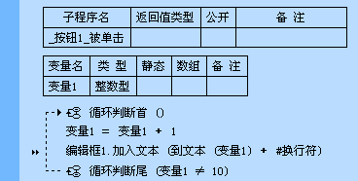

“判断循环首”是先判断再循环，而“循环判断首”是先循环再判断。所以两者是有区别的。下面将上述例子中的程序删除，输入以下语句：
循环判断首（） //循环开始
变量1 ＝变量1 ＋ 1 //变量1累计加1
编辑框1.加入文本（到文本（变量1）+#换行符） //在编辑框1中显示变量1的内容
循环判断尾（容器1 ≠ 10） //当变量1不为10时即进行返回循环首
运行后，效果一样，也可以循环显示从1到10。
，试运行这个程序，并且点击其中的按钮，可以看到编辑框中依次显示从1到10的数字。

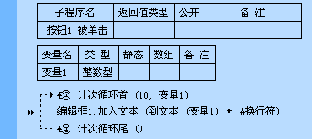

重新输入以下程序：
计次循环首（10，变量1） 计次循环开始，变量1累加到10
编辑框1.加入文本（到文本（变量1）+#换行符） 在编辑框1中显示变量1的内容
计次循环尾（） 返回循环首
运行后，效果一样，也可以循环显示从1到10。

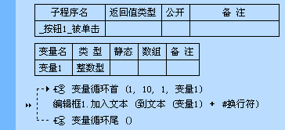

试着将上述程序改成以下：
变量循环首（1，10，1，变量1） //循环，从1开始，到10结束，步进为1，存入变量1
编辑框1.加入文本（到文本（变量1）+#换行符） //在编辑框1中显示变量1的内容
容器循环尾（） //返回循环首
运行后，效果一样，也可以循环显示从1到10。

通过以上四种循环命令，我们都得到了同样的结果，但在实际应 应用中，只用其中一种即可。

3.5跳转类流程控制命令
流程跳转在前两节中已有介绍，当条件满足后，就会循环或不循环，有时会在中途回到第一个循环命令，有时也会提前结束。本节即是讨论这些特别的跳转命令：到循环尾、跳出循环、返回、结束。



“返回”命令因与子程序相关，留到以后讲解。“结束”命令结束当前易程序的执行。
下面结合例程来具体讲述 “到循环尾”、“跳出循环”命令。

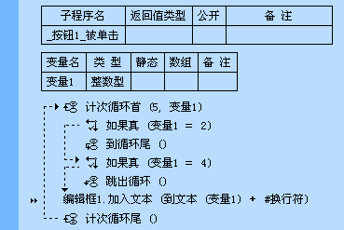
打开上一节中的例程，将“_按钮1_被单击”子程序中的所有内容删空，然后在该子程序中重新输入程序代码。

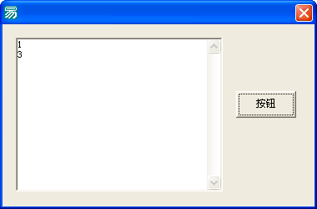

使用快捷键F5试运行。
运行后点击按钮，编辑框中的结果只显示1、3两个数字。

下面来分析为什么会有此结果。
当第1次循环时，变量1的值为1，到循环尾时被显示在编辑框中。
当第2次循环时，变量1的值为2，到第二行如果判断命令时，由于条件成立，被立即跳到循环尾，所以没有显示在编辑框中。又立即跳到循环头，开始新的循环了。
当第3次循环时，变量1的值为3，到循环尾时被显示在编辑框中。
当第4次循环时，变量1的值为4，到第四行如果判断命令时，由于条件成立，被立即跳出了循环，提前结束了循环，所以第五次循环没有，也没有再显示任何内容了。

例子中有一个计次循环，里面有“到循环尾”和“跳出循环”命令。“到循环尾”命令用作跳到当前循环的尾部，即循环尾类命令。“跳出循环”命令用作跳出当前循环。
“返回”是指返回一个值，用于程序的反馈。这个命令多用于子程序。在以后的章节中再细论。
而“结束”语句出现时，即提前结束整个程序的运行。
在上述例子中，即可以将第五行的“跳出循环（）”，改为“结束（）”。大家可以观察一下改过之后的区别。

3.6 易语言常用语句

前面的命令介绍了很多，对于输入程序代码来说，有些语句可以分为四类，大家必须对语句的分类有所了解。
下面列举易语言常见的各类语句供大家学习或编程时参考。



1．值型语句。（也可称属性型语句）
特征：有一个“=”号将左右两边连起来
这是大家学习易语言时首先会接触的一类语句。比如：
标签1.标题 ＝ “汉语言编程技术，易语言！”
这句代码的意思是：标签1的标题是：“汉语言编程技术，易语言！”——即将标签1的标题属性值定为“汉语言编程技术，易语言！”（所谓赋值也）。我们所见的给变量赋值就是用此类语句。赋值语句常见有以下两类：
（1）将某一对象的某种属性值赋给另一对象。比如：
标签1.标题 = 编辑框5.内容
意思即是“标签1”的标题跟编辑框5中的内容一样。比如我们在编辑框5中输入“易语言使英语盲也学会了编程”，那么在相关事件（比如单击按钮）的驱动下，标签1的标题也相应显示为“易语言使英语盲也学会了编程”。
（2）将某一类型的属性值赋予某个对象。比如：
标签1.标题 = “汉语言编程技术，易语言！”
将“汉语言编程技术，易语言！”赋给标签1的标题。
所赋予的属性值可以是各种类型的，比如：
窗口1.可视 = 真
这个“真”是一个逻辑型数值。如果是文本型数值要用双引号，比如刚才的例子：“汉语言编程技术，易语言！”即是。
又如，我们会发现这类句子：
标签2.标题 ＝ 到文本 (取小时 (取现行时间 ())) ＋ “:” ＋ 到文本 (取分钟 (取现行时间 ())) ＋ “:” ＋ 到文本 (取秒 (取现行时间 ()))

因为标签类对象只接受文本型数据，所以要把时间型数据转化为文本型，否则测试时会提示：“所接受的数据类型与传递给它的数据类型不一致”。
有时我们会发现此类句子：
变量1 = 变量1+10
这个语句的意思是：“将变量1加10之后，再将新值传回给变量1”。 从这里可以看出，这里的“=”号跟数学中的“=”号在含义上是不同的，在数学中不可能出现b=b+2之类的表达式，而在易语言中这种表达式却是允许的，而且是经常运用的。
另外，我们又会看到这类句子：
编辑框1.高度 = 取用户区高度 （）
上述程序可以理解为取得“取用户区高度 （）”的返回值（运算结果），然后将此值赋给编辑框1的高度属性。
“=”号的右边表示操控程序的命令，也即是说有时可以将系统命令、执行条件、项目、常量、子程序、函数、资源乃至其它对象的方法等，都可以当作是属性值赋给对象。

2．非运行语句。
非运行语句包括以下几种。
（1）注释型语句
易语言的注释型语句的格式是：
※ 注释 注释语句内容
注释语句不能执行程序，只是用来解释上一行代码的意思。编译时易语言不会把注释代码也编译到可执行文件中。显示某行代码的注释语句的方法是：选中某行代码，如果在该行代码前出现“+”号，说明该行代码有注解，点击该“+”号可以打开该行代码的注解，点击“-”可以重新隐藏注解。
上述注释型语句是易程序中固有的，我们也可以自己添加注释型语句。方法：直接改动某一备注或用鼠标右键选“修改备注”。
除了上述的备注方法外，在下方的“提示夹”里有对该行代码更详细的解释。
我们也可以把下面的草稿型语句看作为备注。
（2）草稿型语句。
易语言的草稿型语句的格式是：
※草稿：程序代码
草稿型语句也不能被程序执行，且在编译程序时也不会被编译成机器码。

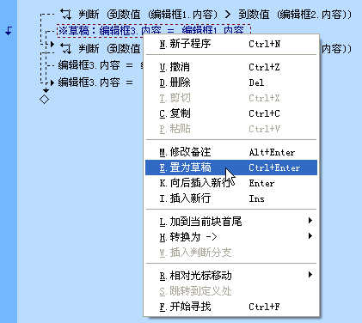

直接将无用的命令置为草稿，使用鼠标右键或快捷键[Ctrl+回车]，或菜单“编辑”→“置为草稿”。
如想恢复草稿为可用状态，可使用菜单“编辑”→“重新处理”，或快捷键[Shift+回车]。

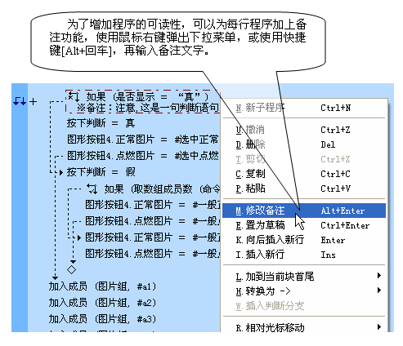

3．方法型语句。
方法是一个具体对象能够执行的动作。有的方法会有参数，有的方法则不用参数，“参数”大概相当于调用这个方法的各种相关数据，包括相关对象属性值、系统命令、执行条件、项目、常量、子程序、函数乃至其他对象的方法等，都是可以调用的参数。不同的方法有不同的参数，一种方法可以有多种类型的参数。执行、调用一个对象的方法的一般格式如下：
对象名.方法名(参数1,参数2,...)
例如需要在一个名为“购物篮”的列表框里添加一个叫“苹果”的列表项目，其语句如下：
购物篮.加入项目（苹果）
上面这句话的意思可以理解为：“将购物篮的加入项目（方法）定为苹果”。在这个例句中，“加入项目”是“购物篮”的方法，“苹果”是其参数。其中调用列表框的“加入项目”方法的句式是：
列表框.加入项目 (欲加入项目的文本,[与欲加入项目相关的数值])
同时我们又会发现另一类句式，比如：
销毁()
这个句式跟命令型句式很象，但其实它是下面这个句式的省略表达：
控件.销毁 （）
也即是说调用当前控件的方法句式可省略前面的对象名前缀，它仍然是一种方法型语句。
再举另一例子：
控件.弹出菜单 （欲弹出的菜单，［水平显示位置］，［垂直显示位置］）
可以省略表达成：
弹出菜单 （欲弹出的菜单，［水平显示位置］，［垂直显示位置］）

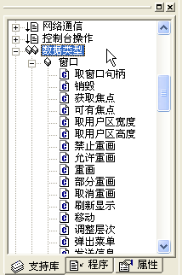

欲查看某类控件具有哪些方法、这些方法的详细解释以及有哪些可用参数等，请到易语言设计界面的支持库面板中的“数据类型”分支中寻找。

下面列举几个调用对象方法的例子，以便让大家举一反三：
（1）在程序中使用常量时其名称前必须加上“#”符号,所以如果调用的参数中有常量,就在常量前面加上“#”符号,比如：
列表框1.调整层次 (#底层)
（2）调用系统命令作为参数。例句：
画板1.滚动写行 (数值到人民币 (100, 假))
这句的意思是，调用“画板1”的“滚动写行”方法。而其欲写出的数据（参数）是“数值到人民币 (100, 假)”（这句的语法请看帮助），这是一种数值转换命令语句。
（3）调用相关对象的属性值作为方法的参数。例句：
列表框．加入项目 (编辑框1.内容,)
其它用法就不一一列举了。

4．命令型语句。
命令型语句跟方法型语句差不多，看看下面两者的对比就知道它们的差别了。方法型语句为：
对象名称.方法名称(参数,......)
而命令型语句的基本格式是：
命令名称 (参数,......)
“命令”的意思也跟“方法”差不多，都是一种程序运行动作指令，只不过“方法”是某个具体对象所具有的能供调用的指令，而“命令”则是整个易语言系统固有的、可以供任何程序任何对象调用的指令，所以命令名称前面没有前缀的对象名。
有时候命令的参数不是必需的（即“可选的”），比如：
取随机数 （［欲取随机数的最小值］，［欲取随机数的最大值］）
“［ ］”表示该参数不是必需的。如果是这种情况，该参数可为空。
比如：
取随机数 （）

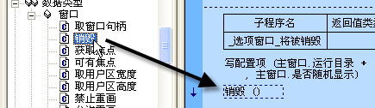

命令型语句的快速输入方法：在支持库面板中，双击某一个命令或方法，可快速将此命令或方法粘贴到程序行中。

下面再列举一些常见的命令以便举一反三：
（1）载入窗口命令。我们想通过一个窗口启动其它窗口，可用此命令，其句式是：
载入 （欲载入的窗口，［父窗口］，是否采用对话框方式）
它的意思请查看有关说明。
（2）运行命令。使本程序或其他程序运行，其句式为：
运行 （欲运行的命令行，是否等待程序运行完毕，［被运行程序窗口显示方式］）。
示例：
运行（“C:\windows\notepad.exe”,,假）。
（3）信息框命令 。有时我们想使系统反馈指令，比如弹出相关提示，但又找不到有“信息框”这个控件（控件），原来易语言是通过命令调用信息框的（类似的还有输入框命令），其格式是：
信息框 （提示信息，按钮，［窗口标题］）
（4）关闭命令。这是一种数据库操作命令，当指定数据库操作完毕后，关闭已经被打开的指定数据库，以便清空数据变量，节约系统资源，其句式是：
关闭 （［数据库别名或名称］）
当参数被省略时，表示关闭当前数据库。
（5）结束命令。本命令结束当前易程序的运行，参数为空（无返回值），其格式是：
结束 （）
最后要说的是，本节只介绍了命令型的基本语句，在以后的学习中将会继续讲解命令型基本语句中的各类语句。

3.8 课后练习

（1）用“如果”、“如果真”、“判断”分别实现同一个结果。看看哪一种更加方便、容易。思考一下是否因为某些功能实现结果相同，所以其它命令可以不要，只留一个“判断”命令即可？

（2）用循环命令在编辑框内显示从11到20。

实际上用其它流程控制命令均可实现。

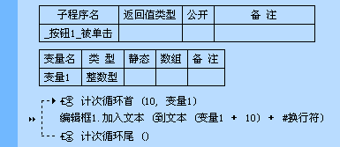

用计次循环可以实现。

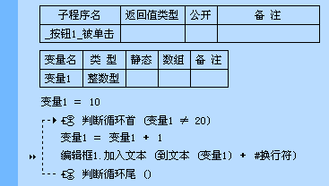

用判断循环也可实现。

（3）试着将前述程序中的“+ #换行符”删除，运行后观察一下效果。
“#换行符”是引用了一个系统常量，将在有关常量的章节中讲述。

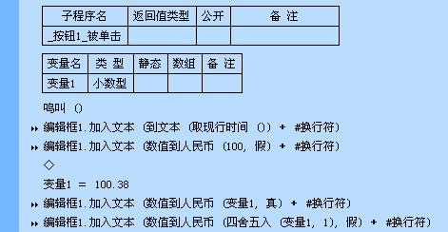

（4）编写一个程序，计算从1到某数的累加结果。

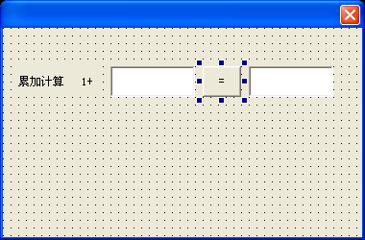

新建一个易程序，分别添加标签、编辑框、按钮、编辑框控件。

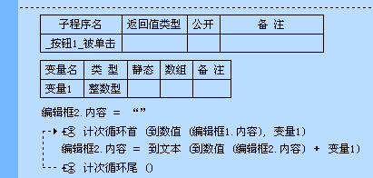
双击按钮组件后输入这些程序代码。
最后试运行。

